Задание 1.
Фирма ООО «Мир» 06.09.2022 г. приобрела форменную одежду у ООО «Салют» (страховая компания – ООО «Альянс»). Заполнить первичные документы по приемке и оприходованию поступившей форменной одежды, путем составления - Приходного ордера (форма N М-4), а ее отпуск в эксплуатацию - Требованием-накладной (форма N М-11).
Организация - ООО «Мир». Кладовщик - Иванов И.И., экспедитор - Сидоров Н.Н., бухгалтер - Петрова А.А., заведующий складом – Антонов Д.И.
Материальные ценности
Наименование | номенклатурный номер | Единица измерения, |  | Кол-во | Цена, руб. коп.
Наименование | номенклатурный номер | код | наименование | Кол-во | Цена, руб. коп.
Брюки мужские | 112 | 796 | шт. | 4 | 2 590,00
Брюки женские | 104 | 796 | шт. | 7 | 2 270,00
Блузка | 117 | 796 | шт. | 7 | 3 295,00
Сорочка мужская | 106 | 796 | шт. | 6 | 1 580,00
Пиджак женский | 93 | 796 | шт. | 1 | 2 600,00
Юбка женская | 43 | 796 | шт. | 7 | 1 900,00
Жилет мужской | 23 | 796 | шт. | 6 | 1 245, 00
Жилет женский | 12 | 796 | шт. | 7 | 1 678,00
Туфли мужские | 34 | 796 | шт. | 5 | 2 200,00
Туфли женские | 35 | 796 | шт. | 5 | 2 500,00

Задание 2.
Рассмотреть процесс формирования продажной цены на салат "Картофельный" на предприятии общественного питания ООО "Сладко". Директор - Иванов А.А., заведующий производством -Сидоров О.О., кладовщик - Мамаев О.П.

Номер по порядку | Блюдо и гарнир |  |  |  | Количество
Номер по порядку | наименование и краткая характеристика | код | номер блюда по сборнику рецептур, по ТТК, СТП | выход одного блюда, г | Количество
1 | Салат "Картофельный" |  | 71 | 100 | 15
2 | Борщ с фасолью |  | 181 | 500 | 20
3 | Компот из плодов |  | 924 | 200 | 30

- составить план-меню на 11.03.2022;
2) на основании плана-меню составить требование в кладовую для получения продуктов на приготовление салата;
3) на основании требования в кладовой выписать накладную на отпуск товара и тары в производство;

Типовая межотраслевая форма № М-4
Утверждена постановлением Госкомстата России
от 30.10.97 № 71а
 |  | ПРИХОДНЫЙ ОРДЕР №
 |  |  |  |  |  | Коды
Форма по ОКУД |  |  |  |  |  | 0315003
Организация |  |  |  |  | по ОКПО
Структурное подразделение

Дата  составления | Код ви-  да опе-  рации | Склад | Поставщик |  | Страховая компания | Корреспонди-  рующий счет |  | Номер документа
Дата  составления | Код ви-  да опе-  рации | Склад | наименование | код | Страховая компания | счет, субсчет | код аналитического учета | сопроводительного | платежного

 | Материальные ценности |  |  |  |  | Единица измерения |  |  |  | Количество |  |  | Цена, руб. коп. |  | Сумма без учета НДС, руб. коп. | Сумма НДС, руб. коп. |  |  | Всего с учетом НДС, руб. коп. |  |  | Номер паспор-  та | Порядковый номер по складской картотеке
 | наименование,  сорт, размер, марка |  | номенк-  латурный номер |  |  | код |  |  | наименование | по документу |  | принято
 | 1 |  | 2 |  |  | 3 |  |  | 4 | 5 |  | 6 | 7 |  | 8 | 9 |  |  | 10 |  |  | 11 | 12
 |  |  |  |  |  |  |  |  |  | Итого |  |  | Х
Принял |  |  |  |  |  |  |  |  |  |  | Сдал
 |  | (должность) |  |  | (подпись) |  |  | (расшифровка подписи) |  |  |  |  |  | (должность) |  |  |  | (подпись) |  |  | (расшифровка подписи)

Типовая межотраслевая форма № М-11
Утверждена постановлением Госкомстата России
от 30.10.97 № 71а
 |  | ТРЕБОВАНИЕ-НАКЛАДНАЯ № |  |  |  | Коды
Форма по ОКУД |  |  |  |  |  | 0315006
Организация |  |  |  |  | по ОКПО

Дата  составления | Код вида операции | Отправитель |  | Получатель |  | Корреспондирующий счет
Дата  составления | Код вида операции | структурное  подразделение | вид  деятельности | структурное  подразделение | вид  деятельности | счет, субсчет | код аналитического учета

Через кого ____________________________________________________________
Затребовал |  | Разрешил

Корреспондирующий счет |  | Материальные ценности |  | Единица измерения |  | Количество |  | Цена, руб.  коп. | Сумма  без учета НДС,  руб. коп. | Порядковый  номер по складской  картотеке
счет,  субсчет | код аналити-  ческого учета | наименование | номенк-  латурный номер | код | наименование | затре-  бова-  но | отпу-  щено | Цена, руб.  коп. | Сумма  без учета НДС,  руб. коп. | Порядковый  номер по складской  картотеке
1 | 2 | 3 | 4 | 5 | 6 | 7 | 8 | 9 | 10 | 11

Отпустил |  |  |  |  |  | Получил
 | (должность) |  | (подпись) |  | (расшифровка подписи) |  | (должность) |  | (подпись) |  | (расшифровка подписи)

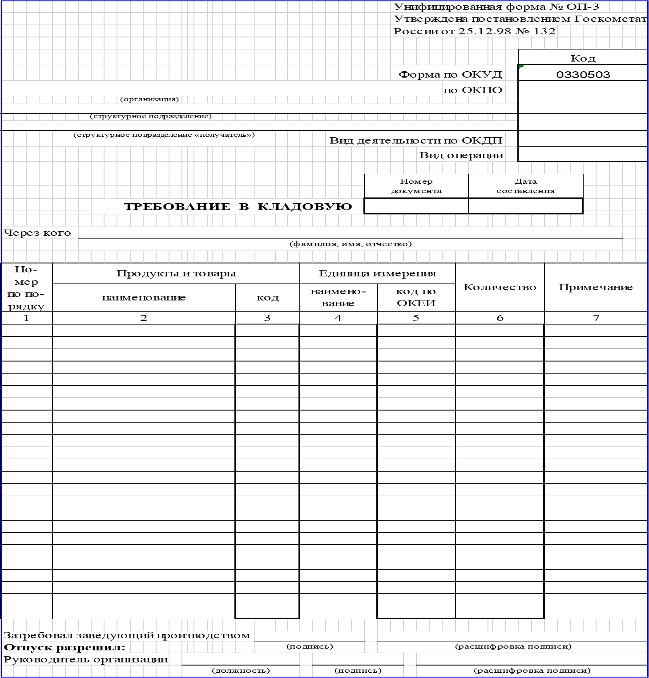

Задание 3.
Составить калькуляционную карту № 144 от 04.02.2022 г. на салат «Витаминный». Организация - ООО "Маняшины разносолы", структурное подразделение – столовая № 2. Заведующий производством Осипов О.С. Калькуляцию составил Ильина И.И.. Руководитель организации Александрова А.А.

№ п/п | Наименование | № 1 от 4.02.2022 г. |  | № 2 от 4.03.2022 г.
№ п/п | Наименование | Норма, кг. | Цена, руб. | Норма, кг. | Цена, руб.
1 | Капуста белокочанная ранняя | 20 | 60,00 | 20 | 40,00
2 | Морковь столовая | 5 | 45,00 | - | -
3 | Яблоко | 5 | 45,00 | 5 | 45,00
4 | Укроп | 0,5 | 300,00 | 0,5 | 300,00
5 | Масло салатное "Тонус" | 0,5 | 50,00 | 0,5 | 50,00
6 | Уксус яблочный | 0,3 | 50,00 | 0,3 | 50,00
7 | Перец сладкий (красный) | - | - | 5 | 100,00

